BÀI 16 ĐỊNH LUẬT JUN – LENXO

I. TÓM TẮT LÍ THUYẾT

1. Điện năng biến đổi thành nhiệt năng
a) Một phần điện năng được biến đổi thành nhiệt năng
- Dụng cụ hay thiết bị biến đổi một phần điện năng thành nhiệt năng và một phần thành năng lượng ánh sáng:
Ví dụ: Bóng đèn dây tóc, đèn huỳnh quang, đèn compac...
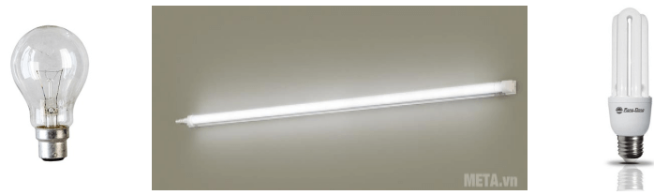
- Dụng cụ hay thiết bị biến đổi một phần điện năng thành nhiệt năng và một phần thành cơ năng.
Ví dụ: Máy bơm nước, máy khoan, quạt điện...
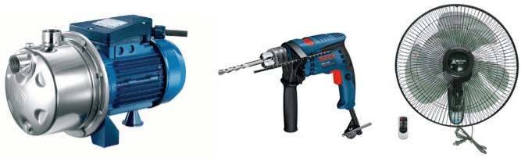
b) Toàn bộ điện năng được biến đổi thành nhiệt năng
Dụng cụ hay thiết bị điện có thể biến đổi toàn bộ điện năng thành nhiệt năng:
Ví dụ: Bình nước nóng, nồi cơm điện, bàn là, ấm điện...

2. Định luật Jun – Len – Xơ
- Phát biểu định luật:
Nhiệt lượng tỏa ra ở dây dẫn khi có dòng điện chạy qua tỉ lệ thuận với bình phương cường độ dòng điện, với điện trở của dây dẫn và thời gian dòng điện chạy qua.
- Hệ thức của định luật: Q = I².R.t
Trong đó: R là điện trở của vật dẫn (Ω)
I là cường độ dòng điện chạy qua vật dẫn (A)
t là thời gian dòng điện chạy qua vật dẫn (s)
Q là nhiệt lượng tỏa ra từ vật dẫn (J)
- Mối quan hệ giữa đơn vị Jun (J) và đơn vị calo (cal):
1 J = 0,24 cal 1 cal = 4,18 J
Lưu ý:
Nếu đo nhiệt lượng Q bằng đơn vị calo thì hệ thức của định luật Jun – Len – xơ là: Q = 0,24.I².R.t

III. BÀI TẬP VẬN DỤNG
Câu 1: Định luật Jun – Len-xơ cho biết điện năng biến đổi thành:
A. Cơ năng
B. Năng lượng ánh sáng
C. Hóa năng
D. Nhiệt năng
Câu 2: Đặt một hiệu điện thế U vào hai đầu của một biến trở R thì cường độ dòng điện chạy qua là I. Công thức nào dưới đây không phải là công thức tính nhiệt lượng tỏa ra trên dây dẫn trong thời gian t?
A. 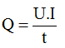
B. Q = U.I.t
C. 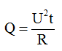
D. Q = I².R.t
Câu 3: Câu phát biểu nào dưới đây là không đúng?
Nhiệt lượng tỏa ra ở dây dẫn khi có dòng điện chạy qua:
A. Tỉ lệ thuận với cường độ dòng điện, với điện trở của dây dẫn với thời gian dòng điện chạy qua.
B. Tỉ lệ thuận với bình phương cường độ dòng điện, với điện trở của dây dẫn và với thời gian dòng điện chạy qua.
C. Tỉ lệ thuận với bình phương hiệu điện thế giữa hai đầu dây dẫn, với thời gian dòng điện chạy qua và tỉ lệ nghịch với điện trở dây dẫn.
D. Tỉ lệ thuận với hiệu điện thế giữa hai đầu dây dẫn, với cường độ dòng điện và với thời gian dòng điện chạy qua.
Câu 4: Mắc các dây dẫn vào hiệu điện thế không đổi. Trong cùng một thời gian thì nhiệt lượng toả ra trên dây dẫn phụ thuộc như thế nào vào điện trở dây dẫn?
A. Tăng gấp đôi khi điện trở của dây dẫn giảm đi một nửa.
B. Tăng gấp đôi khi điện trở của dây dẫn tăng lên gấp đôi.
C. Tăng gấp bốn khi điện trở của dây dẫn giảm đi một nửa.
D. Giảm đi một nửa khi điện trở của dây dẫn tăng lên gấp bốn.
Câu 5: Thời gian đun sôi 1,5 lít nước của một ấm điện là 10 phút. Hiệu điện thế giữa hai đầu dây nung của ấm là 220V. Tính điện trở của dây nung này, biết rằng nếu kể cả nhiệt lượng hao phí để đun sôi 1 lít nước thì cần nhiệt lượng là 420000J.
A. 28 Ω
B. 45 Ω
C. 46,1 Ω
D. 23 Ω
Câu 6: Dòng điện có cường độ 2mA chạy qua một điện trở 3kΩ trong thời gian 10 phút thì nhiệt lượng toả ra ở điện trở này có giá trị nào dưới đây?
A. Q = 7,2J
B. Q = 60J
C. Q = 120J
D. Q = 3600J
Câu 7: Khi mắc một bàn là vào hiệu điện thế 110V thì dòng điện chạy qua nó có cường độ 5A. Bàn là này sử dụng như vậy trung bình 15 phút mỗi ngày. Tính nhiệt lượng mà bàn là tỏa ra trong 30 ngày theo đơn vị kJ, cho rằng điện năng mà bàn là này tiêu thụ được biến đổi hoàn toàn thành nhiệt năng.
A. 14850 kJ
B. 1375 kJ
C. 1225 kJ
D. 1550 kJ
Câu 8: Trong mùa đông, một lò sưởi điện có ghi 220V – 880W được sử dụng với hiệu điện thế 220V trong 4 giờ mỗi ngày. Tính tiền điện phải trả cho việc dùng lò sưởi như trên trong suốt mùa đông, tổng cộng là 30 ngày. Cho rằng giá tiền điện là 1000 đồng/kW.h.
Câu 9: Người ta dùng hai dây điện trở khác nhau để đun sôi cùng một lượng nước. Khi dùng điện trở R1, sau thời gian t1 phút nước sôi, khi dùng điện trở R2 sau thời gian t2 phút nước sôi. Hãy xác định thời gian cần thiết để đun sôi nước khi hai điện trở mắc nối tiếp nhau.
Câu 10: Một ấm điện hoạt động bình thường ở hiệu điện thế U = 220V và cường độ dòng điện qua bếp là I = 5A.
a) Tính nhiệt lượng mà ấm tỏa ra trong một phút:
b) Dùng bếp trên để đun sôi 3,5 lít nước ở 25⁰C thì mất 20 phút. Tính hiệu suất của bếp.

